Интегрированный урок "Применение производной при решении физических задач" (11-й класс)
Шибаев А.И, учитель физики
Тумакшина Н.П, учитель математики
Цели:
- Повторить, обобщить и систематизировать знания о производной.
- Закрепить навыки нахождения производных.
- Проверить уровень сформированности навыка нахождения производных, способствовать выработке навыков в применении производной к решению физических задач.
- Развивать логическое мышление, память, внимание и самостоятельность.
Оборудование: Интерактивная доска, проектор, ноутбук карточки с тестами, карточки с задачами по физике.

Ход урока

Организационный момент
Учитель: Здравствуйте. У нас сегодня необычный урок. Он будет объединять математику с физикой. Тему урока мы пока не раскроем, мы хотим, чтобы вы сами разгадали ее. Итак, начнем.
Перед вами кроссворд. И то слово, которое выделено и которое вы должны разгадать будет являться ключевым в нашей теме урока.
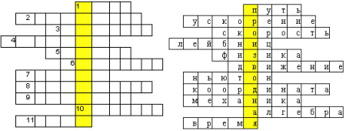
- Длина траектории за определенный промежуток времени. (Путь.)
- Физическая величина, характеризирующая быстроту изменения скорости. (Ускорение.)
- Одна из основных характеристик движения. (Скорость.)
- Немецкий философ, математик, физик, один из создателей математического анализа. (Лейбниц.)
- Наука, изучающая общие закономерности явлений природы, состав и строение материи, законы ее движения. (Физика.)
- Изменение положения тела в пространстве относительно некоторой системы отсчета с течением времени. (Движение.)
- Выдающийся английский физик, именем которого названы основные законы механики. (Ньютон.)
- Что определяет положение тела в выбранной системе отсчета. (Координаты.)
- Учение о движении и силах, вызывающих это движение. (Механика.)
- Наука, изучающая методы и способы решения уравнений. (Алгебра.)
- То, чего не достает в определении: производная от координаты по … есть скорость. (Время.)

– Вы отгадали ключевое слово “производная”. Но вернемся к началу нашего урока. Вспомним, что перед нами стояла задача сформулировать тему урока, использовав это слово. Следовательно, чем мы будем заниматься на уроке? (Решать задачи на нахождение производной.)
Т.е. тема нашего урока “Применение производной при решении физических задач”

Сформулировать цели
– А теперь давайте углубимся в историю возникновения дифференциального исчисления. Об этом нам поведает…( М)
Учитель математики: А теперь я хочу забрать инициативу и предложить ребятам вопрос, который мы изучали на уроках математики
– Тогда вспомним правила нахождения производных. Сл№
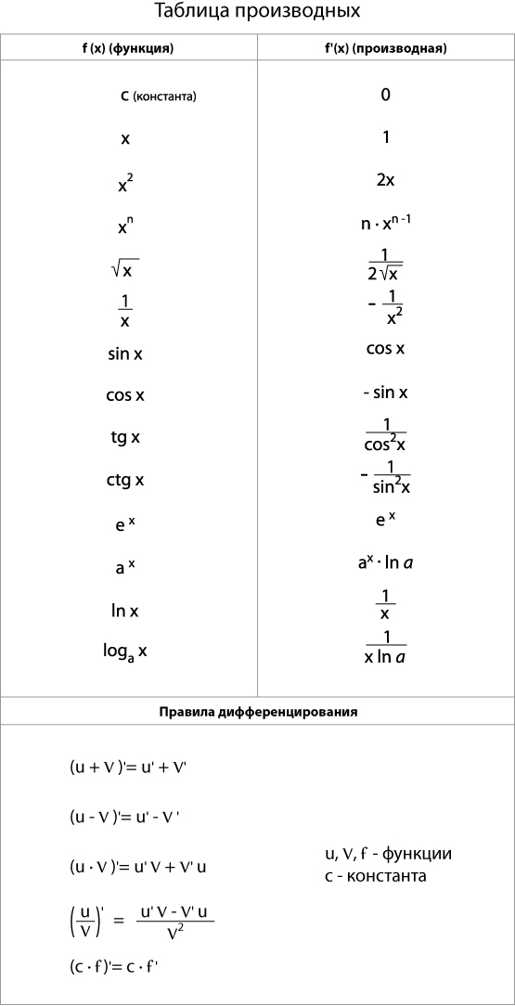

Учитель физики – Перед тем, как перейти к решению задач, давайте повторим теоретические вопросы

Актуализация знаний
(Фронтально, ответить на вопросы и записать формулы на доске):
- Записать уравнение зависимости координаты от времени для равнопеременного движения x(t)=x₀+v_{0x}t+a_{x}t²/2
- Записать уравнение зависимости проекции скорости от времени для равнопеременного движения v _{x} (t)= v_{0x} + a_{x}t
- Записать уравнение зависимости проекции перемещения для равнопеременного движения s _{x}(t) = v_{0x}t+a_{x}t²/2
- Записать уравнения зависимости магнитного потока от времени
- Записать уравнения заряда от времени
- Закон электромагнитной индукции
- Записать уравнение силы тока от времени
Учитель физики: В чем состоит физический смысл производной? Ведь не даром у нас урок физики и математики поможет разобраться нам (С)
Учитель физики: Повторив вопросы, давайте решим задачу Материальная точка движется прямолинейно по закону x(t)=-2+4t+3t² Найдите ее скорость и ускорение в момент времени t=2с. (х – координата точки в метрах, t – время в секундах). Сл.№ (Решение по вариантам.Самопроверка)
Теперь вернемся к решенной на доске задаче. Мы ее решили, используя только знания физики, а т.к. мы вспомнили, в чем же заключается физический смысл производной, давайте решим эту же задачу, используя производную
Рассмотреть оба решения задачи Внимание на экран, провести самопроверку!

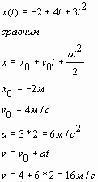 | 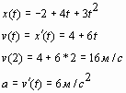
Вопрос: Какое решение вам больше нравится? Почему?
Вывод учащихся.

Учитель физики: Рассмотрим различные виды физических задач, в которых удобнее применять производную.

Решение задач (в группах а и у доски). Сл№
На доске в условии задачи 1 заменить x(t)=-2+4t+3t и задать вопрос:
А смогли бы вы решить эту задачу физическим способом, используя тот теоретический материал, который мы повторили в начале урока? Почему нет?
Пригласить к доске ученицу, которой было дано задание по теме кинематика периодического движения. Пока она оформляет решение, с классом решить задачу 2
2. Два тела совершают прямолинейное движение по законам S(t) = 3t-2t+10, S(t) = t+5t+1, где t – время в секундах, а S(t), S(t) – пути в метрах, пройденные, соответственно, первым и вторым телами. Через сколько секунд, считая от t=0, скорость движения первого тела будет в два раза больше скорости движения второго тела?
Теперь переходим к решению небольшой самостоятельной работы. В ней вы должны показать свое умение решать задачи, которые мы сегодня рассмотрели.

Самостоятельная работа в двух вариантах. Сл№
Тест (работа на 2 варианта). Раздаточный материал в виде карточек - заданий.
Вариант 1
1. В чём сущность физического смысла
$s^{}(t)$ (первая производная пути по времени) ?
А. Скорость. Б. Ускорение.
В. Угловой коэффициент. Г. Не знаю.

2. Точка движется по закону $S(t)=2t^{3}−3t$. Чему равна скорость в момент t₀ = 1с ?
А.15. Б.12. В.9. Г.3.

3. Зависимость пути S от времени движения выража-ется формулой $S=\frac{{\text{gt}}^{2}}{2}$. Назовите формулу ускоре-ния. А.$\frac{2\text{gt}}{2}$. Б.2gt. В.gt. Г. g.

4. Точка движется прямолинейно по закону
$S(t)=\frac{t^{3}}{3}−2t^{2}+3t+1\text{.}$ В какие моменты
времени её скорость будет равна нулю ?
А.1 и 3. Б.1 и 4. В.2. Г.2 и 1.

5. Скорость тела, движущегося прямолинейно, опре-деляется по формуле $V(t)=5t+t^{2}$. Чему равно ускорение тела в момент времени $t_{0}=$1с ?
А.17. Б.32. В.7. Г.16.

Вариант 2
1. В чём сущность физического смысла
$s^{\text{//}}(t)$ (вторая производная пути по времени)?
А. Скорость. Б. Ускорение.
В. Угловой коэффициент. Г. Не знаю.

2. Точка движется по закону $S(t)=2t^{3}−3t$. Чему равно ускорение в момент t₀ = 1с ?
А.15. Б.12. В.9. Г.3.

3. Зависимость пути S от времени движения выража-ется формулой $S=\frac{{\text{gt}}^{2}}{2}$.Назовите формулу скорости. А.$\frac{2\text{gt}}{2}$. Б.2gt. В.gt. Г. g.

4. Точка движется прямолинейно по закону
$S(t)=\frac{t^{3}}{3}−2t^{2}+3t+1\text{.}$ В какие моменты
времени её ускорение будет равно нулю ?
А.1 и 3. Б.1 и 4. В.2. Г.2 и 0.

5. Скорость тела, движущегося прямолинейно, опре-деляется по формуле $V(t)=\text{15}t^{2}+2t$. Чему равно ускорение тела в момент времени $t_{0}=$1с ?
А.17. Б.32. В.30. Г.16.

Итог урока (Рефлексия)
– Мы сегодня повторили применений производной в кинематике, но возможности применения производной намного шире, в чем мы сегодня и убедились: ее можно применять при изучении многих вопросов по динамике, так же при изучении электромагнитных явлений, в оптических явлениях, при решении задач по ядерной физике. Те вопросы, которые мы сегодня рассмотрели, помогут вам при решении задач по математике и физике на экзаменах
М: А я хочу закончить наш урок высказыванием русского ученого Михаила Васильевича Ломоносова, в котором как нам кажется, мы сегодня убедились

«Слеп физик без математики»

